房
产
询
价
报
告

苏州农润资产管理有限公司

产品说明：本《调查报告》是苏州农润资产管理有限公司根据《民事诉讼法》、《拍卖法》、《最高人民法院关于人民法院网络司法拍卖的规定》及《淘宝拍卖网络司法拍卖平台竞拍服务协议》等相关法律法规的规定，以拍卖标的物送拍机构公示信息为基础，作为独立第三方运用互联网大数据、现场走访和相关部门咨询等方式，对相关信息作进一步收集和梳理，本公司承诺报告完全基于上述收集和梳理的信息如实做出。本报告载明的内容（包括信息和观点），由于本公司目前权利有限，对标的物信息无法开展深度收集和核查，因此仅供参考。本报告有效期为2022.11.22—2023.11.21

询价项目名称：苏州市相城区元和街道玉成家园14幢404室（含固定装修）
询价委托人：苏州市虎丘区人民法院
房地产询价机构：苏州农润资产管理有限公司
咨询电话：400-9288512
询价报告出具日期：2022年11月22日
案件承办人：金富文
联系方式：0512-68758102
如对本报告有异议，请在收到报告之日起10日内与虎丘区法院联系。

致询价委托人函
苏州市虎丘区人民法院：
受贵方的委托，本询价机构对询价对象进行了询价，有关内容报告如下。
询价目的：为处理诉讼案件需要，确定房地产市场价值提供参考依据而查询其房地产市场价值。
询价对象：苏州市相城区元和街道玉成家园14幢404室（含固定装修）
询价时间：2022年11月22日
询价结果：见下表。
表1 询价对象房地产市场价值查询结果表
询价金额 | 房屋单价  （元/平米） | 16023
 | 房屋价格（元）  （房屋单价*面积） | 2100000
 | 装修价格  （元） | 110000
 | 折算单价（元） | 16846
 | 总价（元） | 2210000
苏州农润资产管理有限公司
二〇二二年十一月二十二日

目录
一、标的基本信息调查
- 标的基本情况
- 询价对象区位图
二、房产实景勘验
三、市场价格调查
1、市场价格调查表
2、价格调查依据
附录：不动产登记簿复印件

一、标的基本信息调查
1、标的基本情况
本报告询价对象为位于：苏州市相城区元和街道玉成家园14幢404室（含固定装修）不动产。产权登记建筑面积为131.19平方米，房屋所有权人为杨兴华/王金花。房屋规划用途为成套住宅，土地登记用途为城镇住宅用地。本报告询价对象的财产范围包括询价对象的房屋所有权、土地使用权、询价对象可享有的公共配套设施及室内装饰装修。
2、询价对象区位图
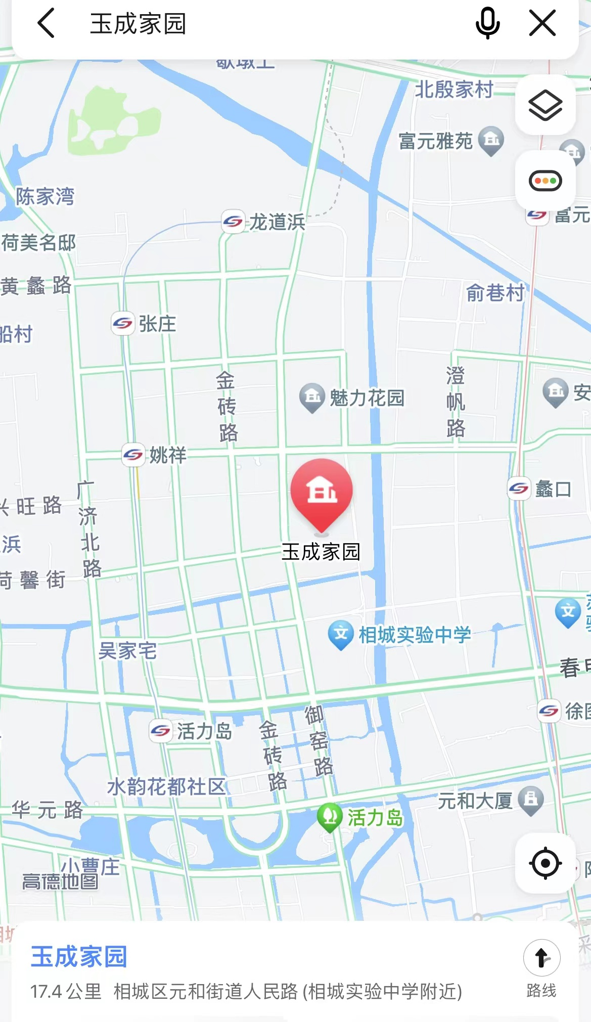
询价对象实地查勘情况和相关照片
二、房产实景勘验
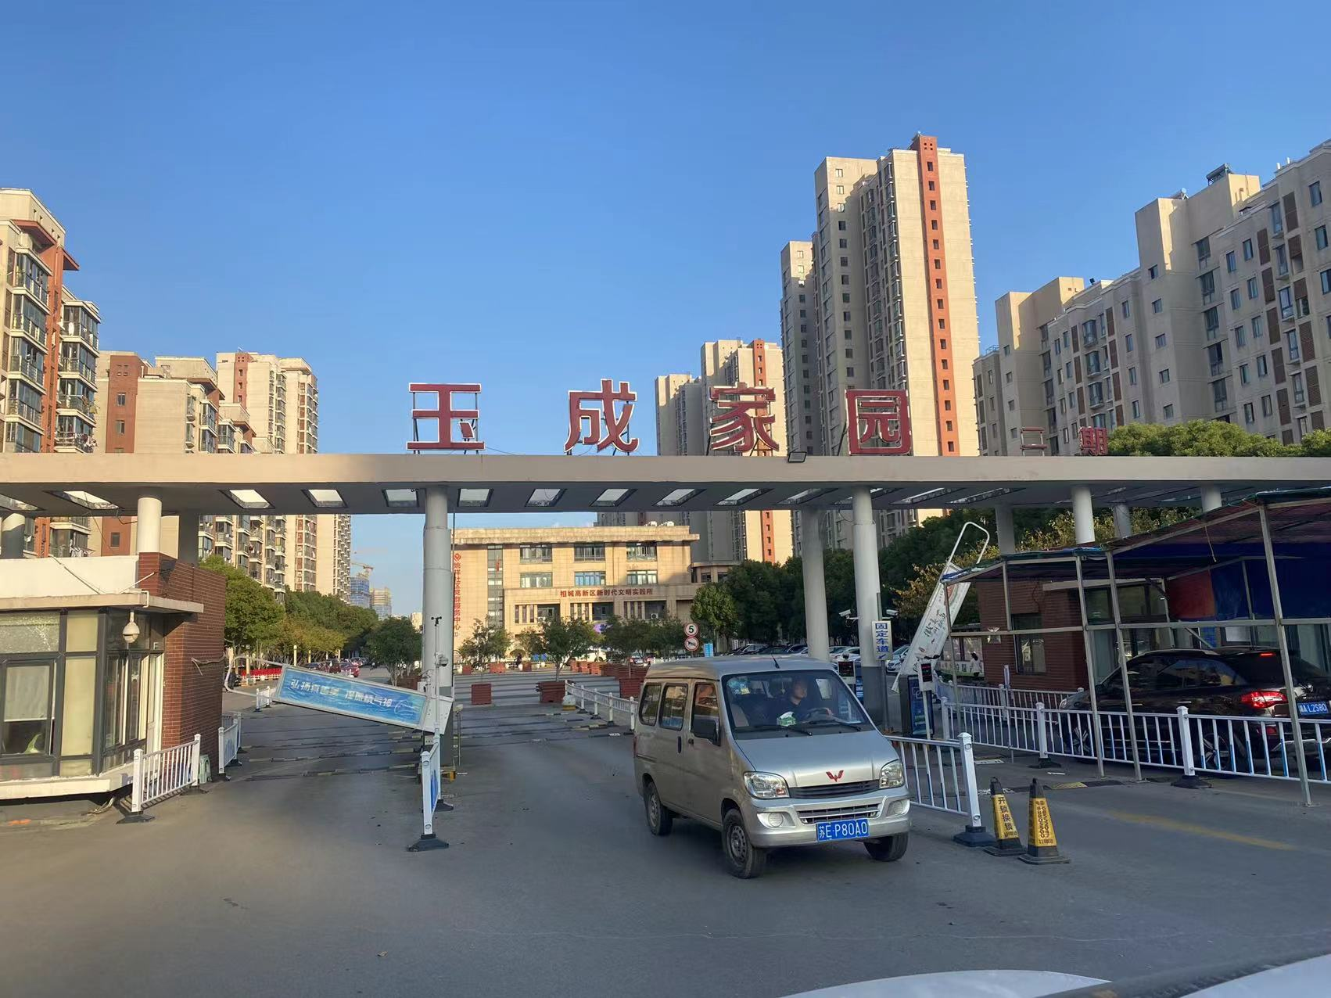

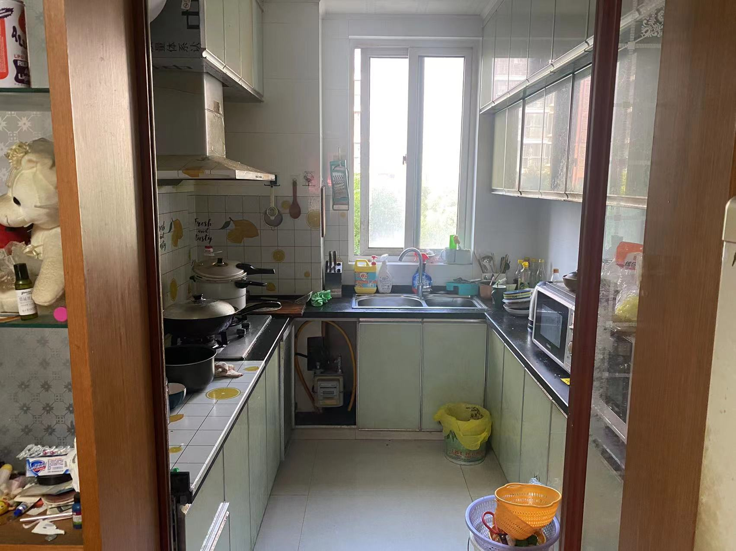
客厅
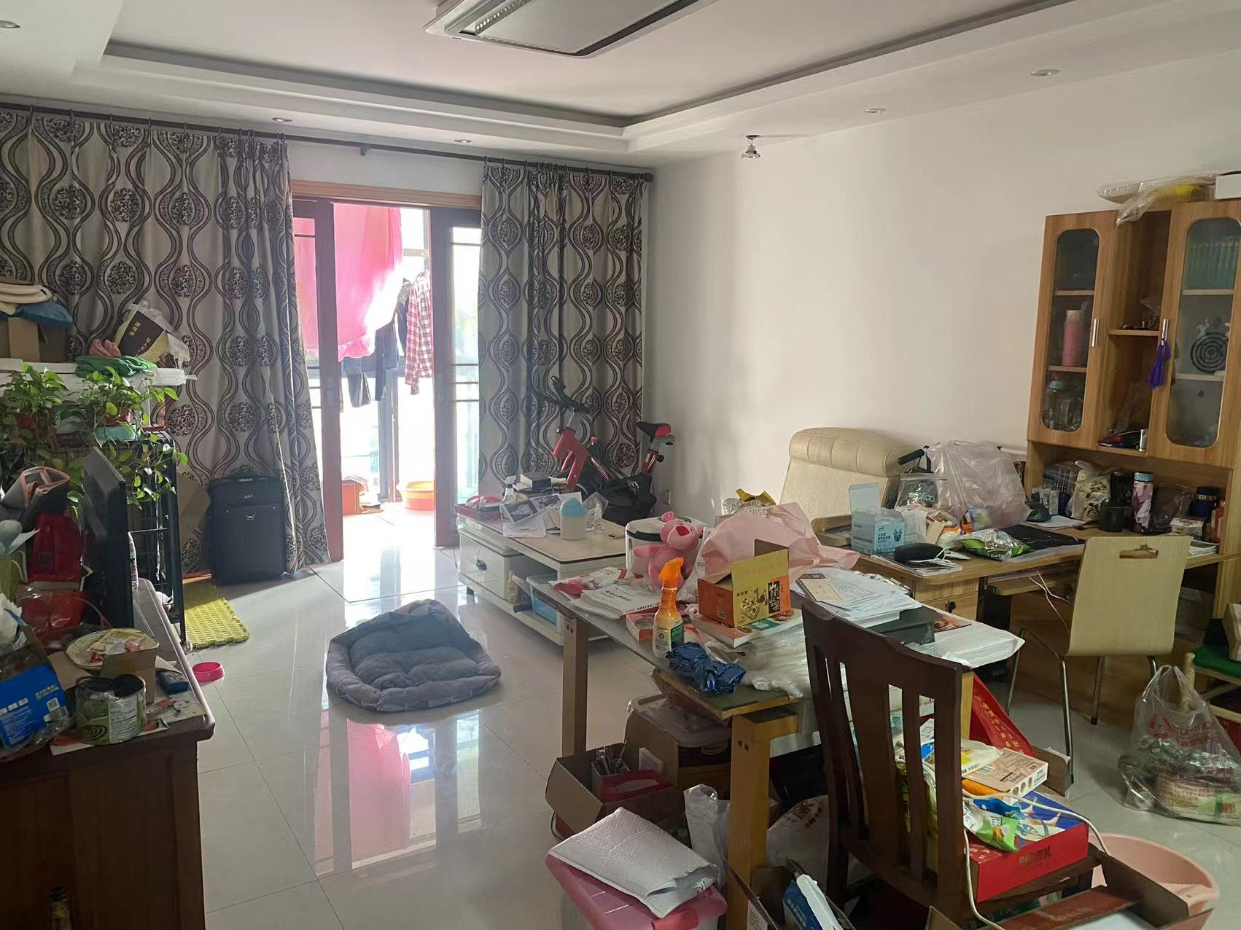

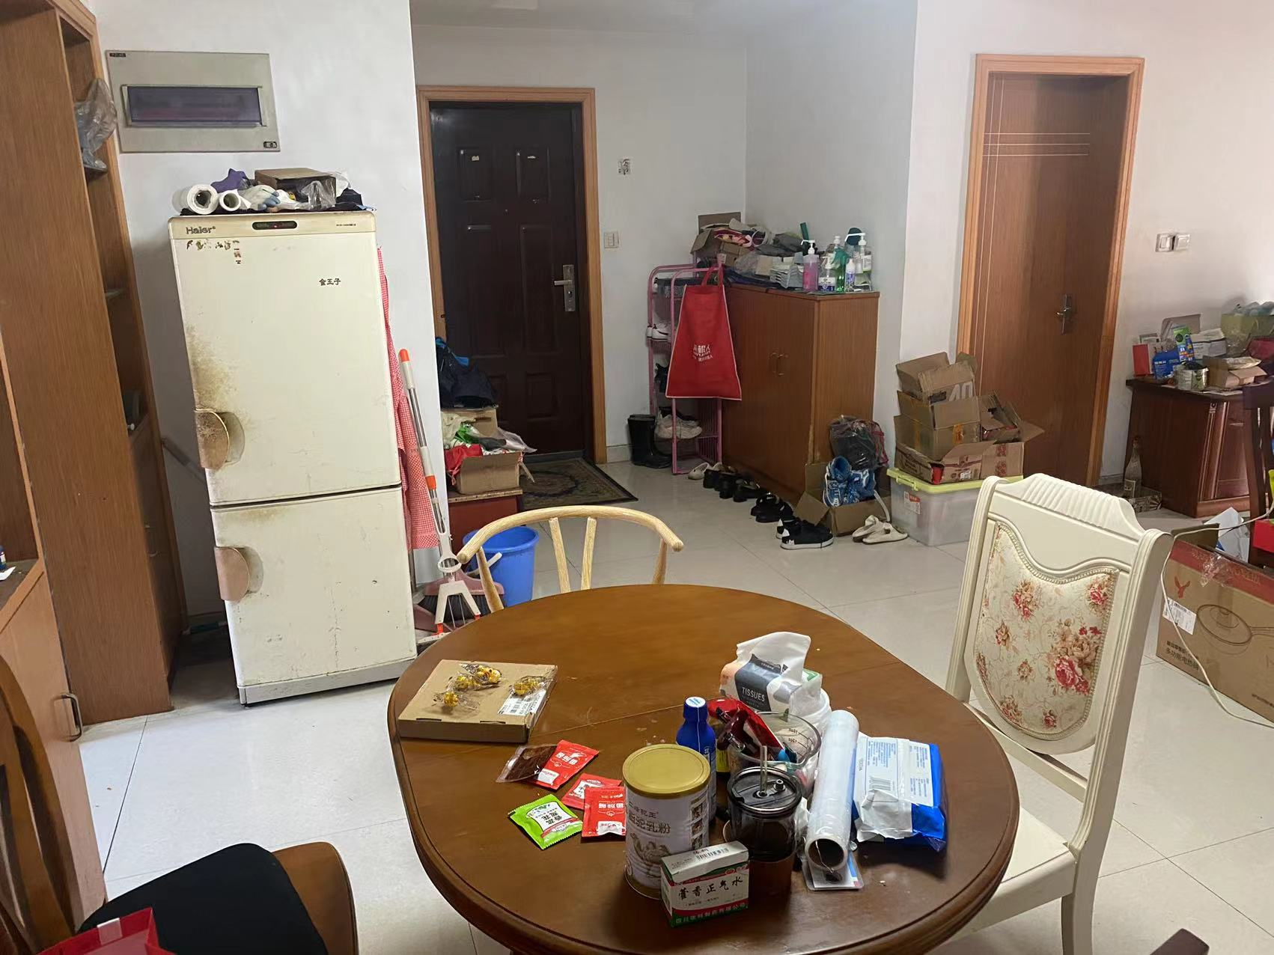
拍卖标的市场价格调查表
拍卖标的：苏州市相城区元和街道玉成家园14幢404室（含固定装修）
建筑面积：131.19平方米
单位：元/㎡，元
调查路径 | 名称 | 挂牌价 |  | 备注
 |  | 单价 | 总价
中介及网络查询价 | 房天下：131.98平 | 17957 | 237万
 | 链家：131.97平 | 15913 | 210万
 | 安居客：138平 | 13914 | 192万
 | 我爱我家：130.99平 | 15879 | 208万
 | 贝壳找房：131.19平 | 17151 | 225万
 | 58同城：131.19平 | 15322 | 201万
阿里询价 | 淘宝后台询价：
平均单价：16023元，房屋价格：2100000元。
装修情况 | 折旧率 | 酌定装修价格 | 备注
毛坯
简装 |  | 110000
精装
综上：依据法律法规，遵循客观、公正、独立的原则，依据询价数据上述拍卖标的确定市场参考价为人民币2210000元。
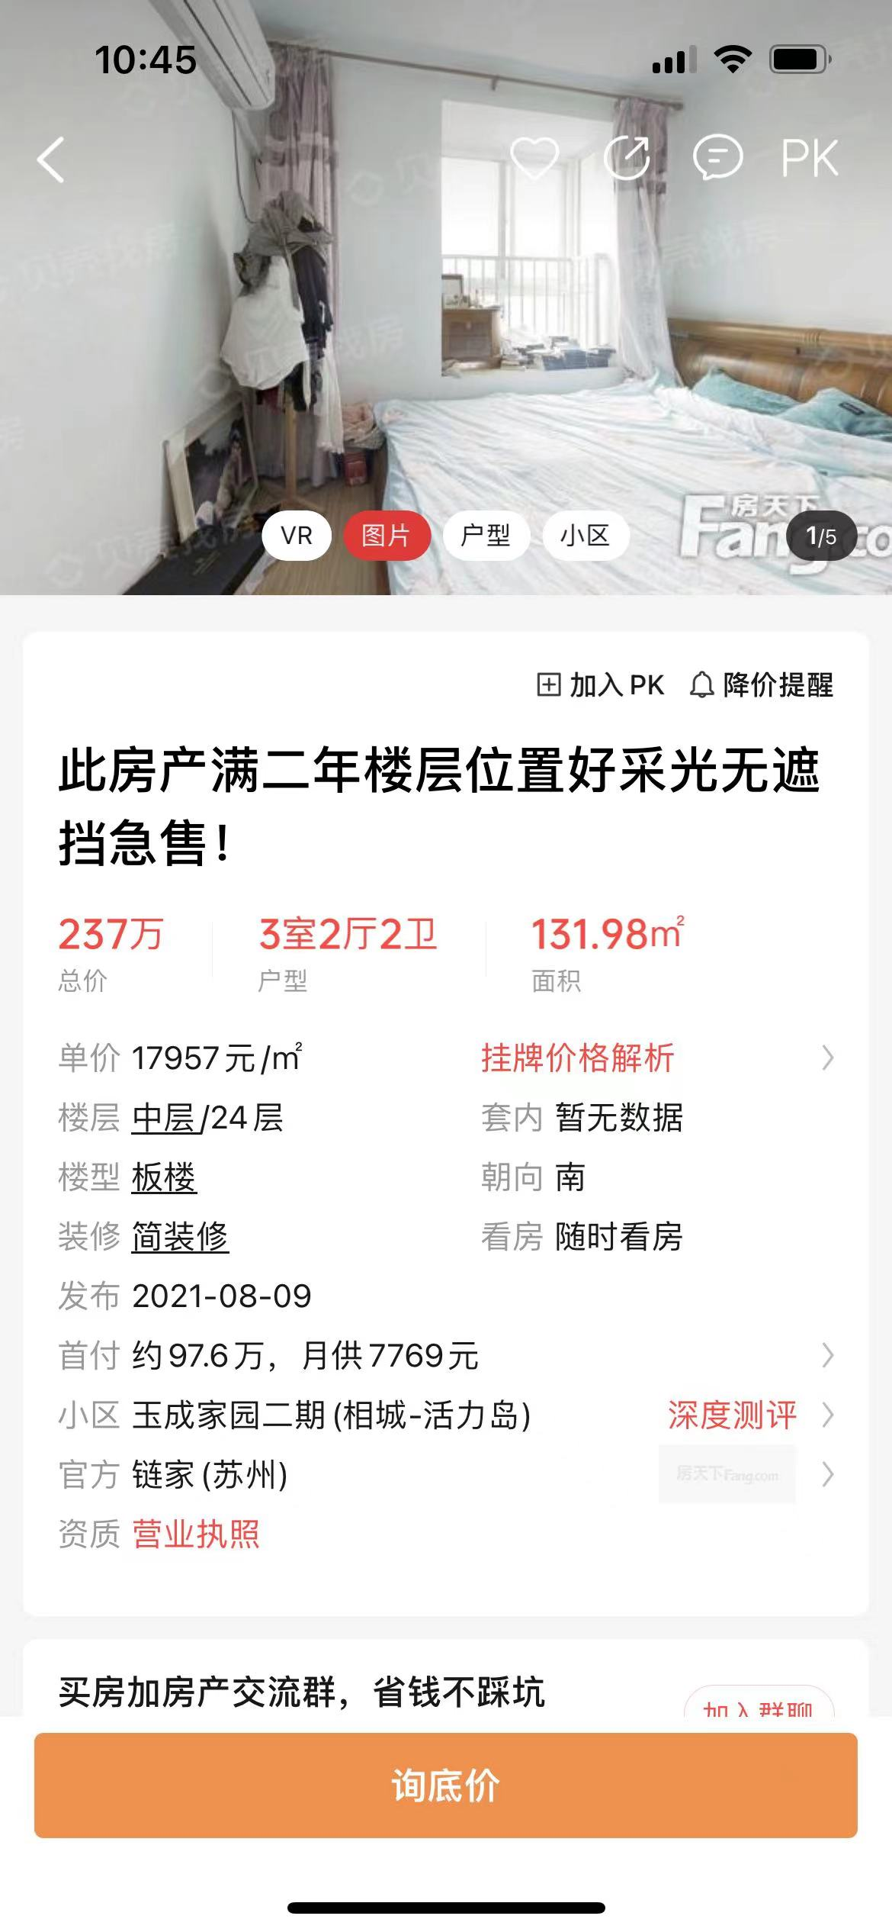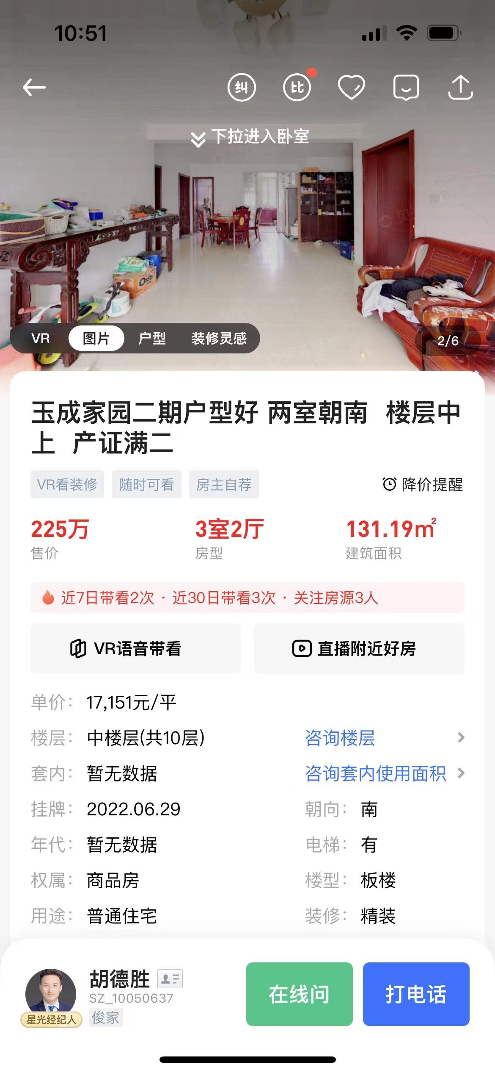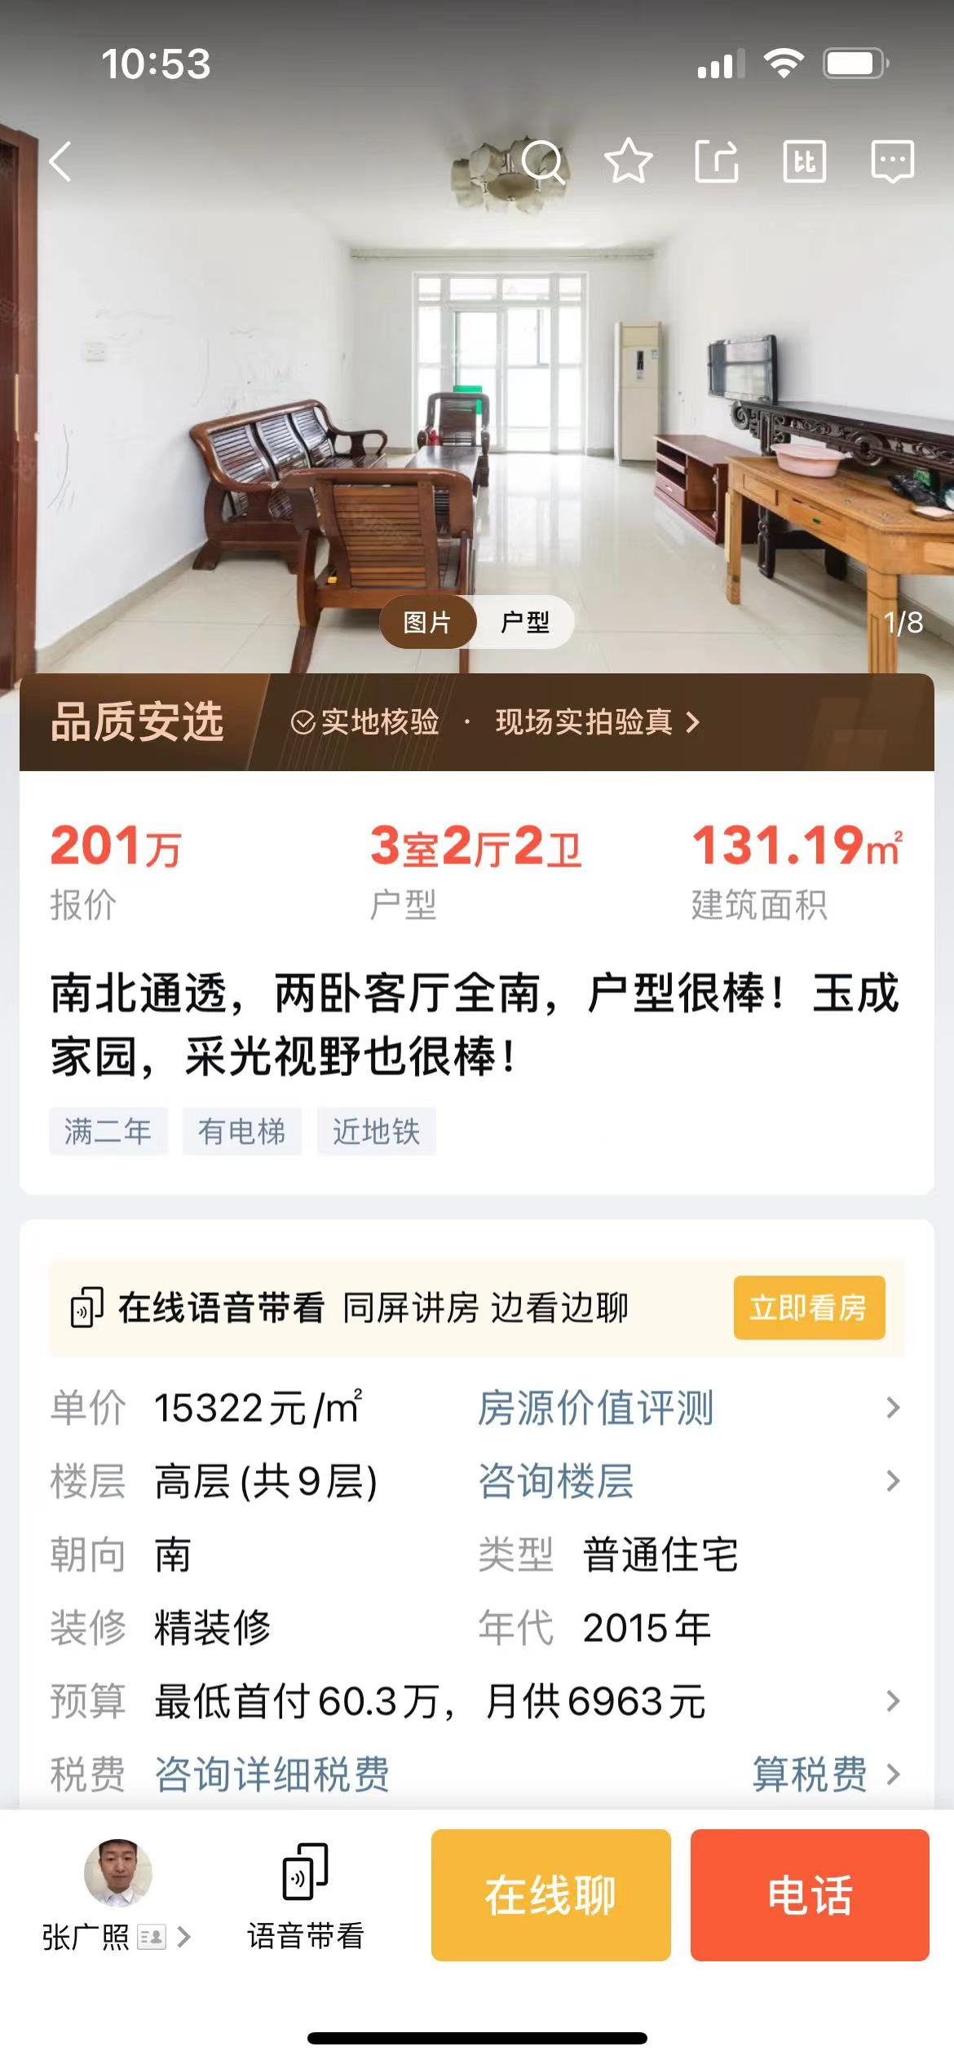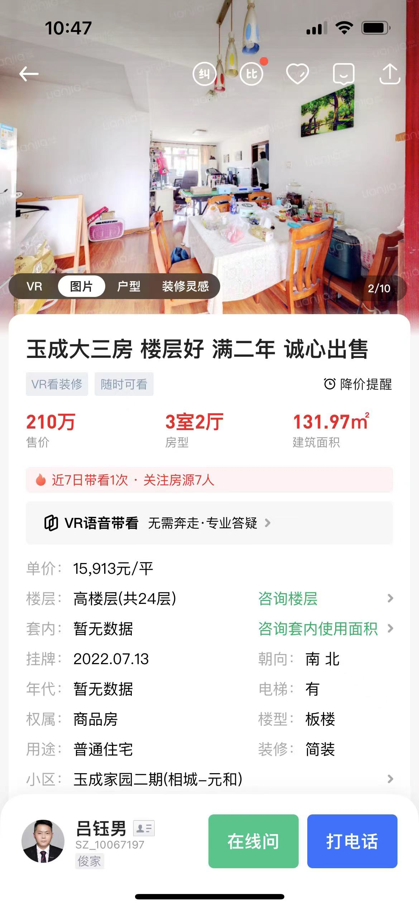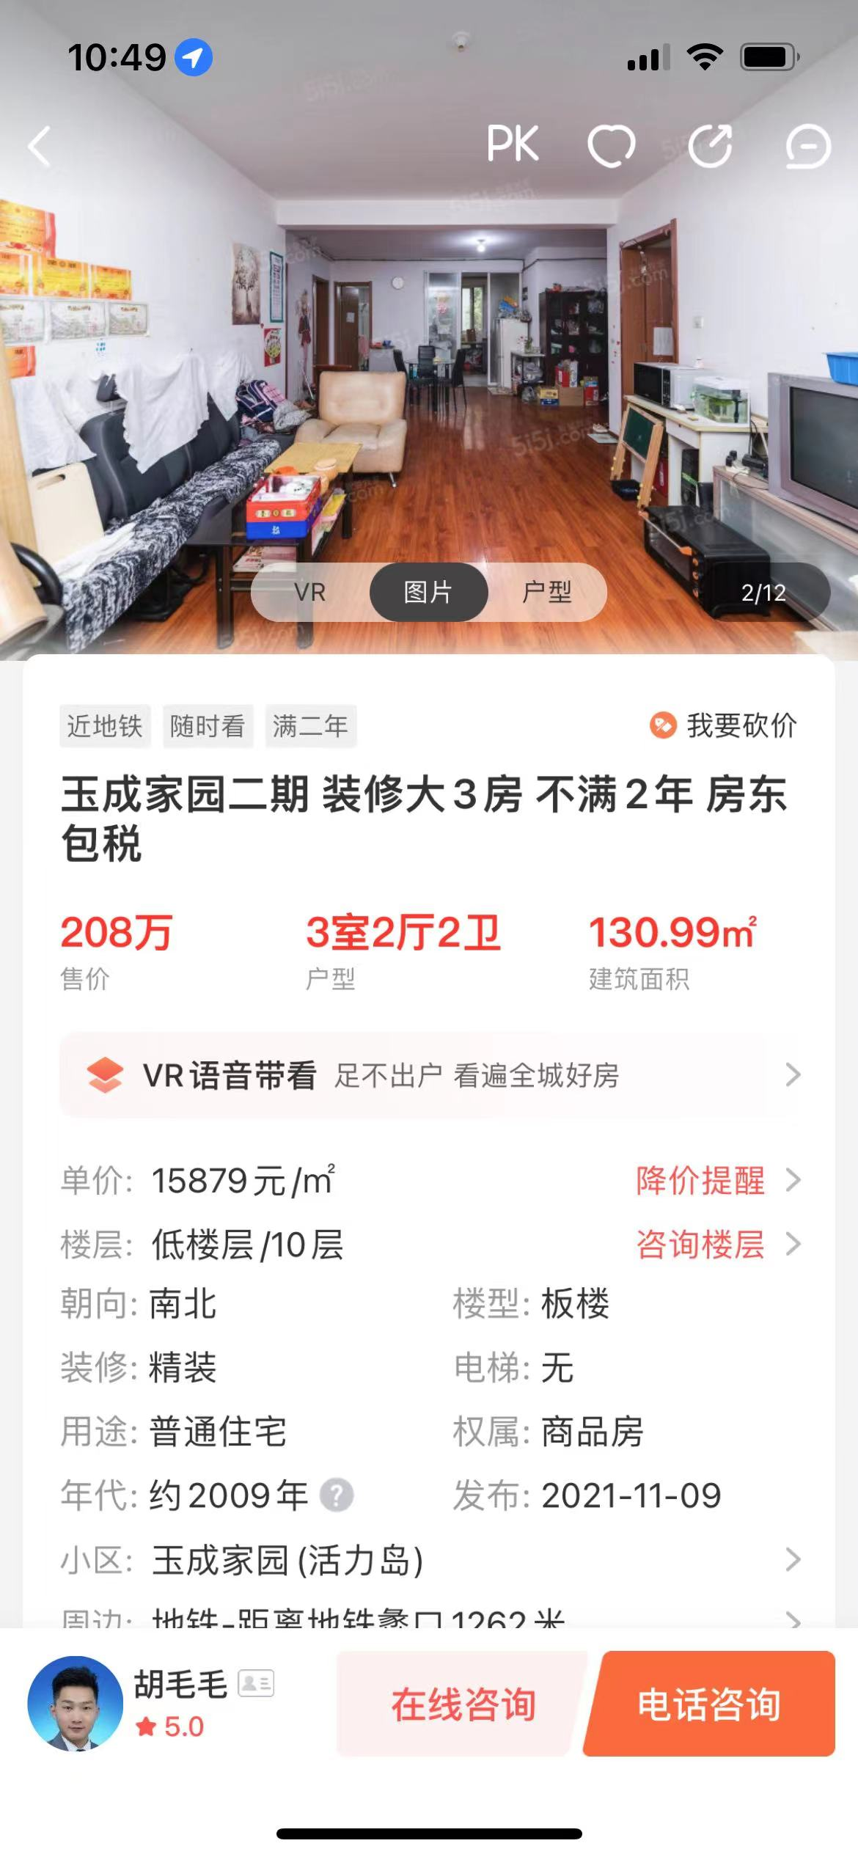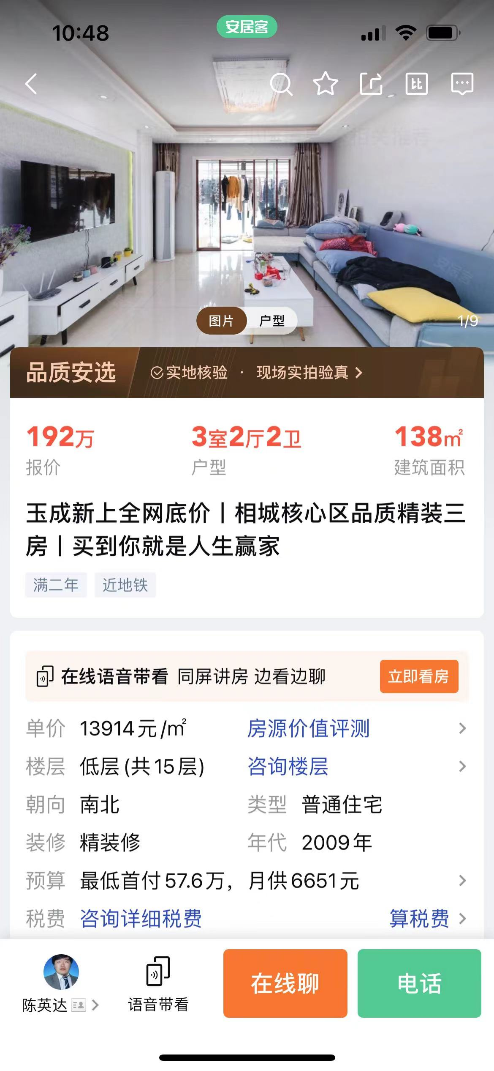
附录：不动产登记簿复印件